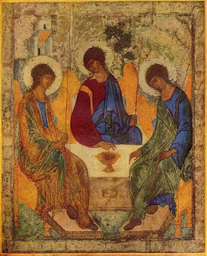
Eucaristía
Santísima Trinidad

MONICIÓN DE ENTRADA

Hoy celebramos la fiesta de la Santísima Trinidad. Padre, Hijo y Espíritu Santo. Es la fiesta de Dios Trinidad y de la familia Trinitaria.
La Eucaristía, fuente y culmen de la predicación de los Apóstoles es signo y comunión del Dios Trinidad con los hombres.
En la celebración de esta Eucaristía queremos hacer presente a los cristianos perseguidos: Egipto, Pakistán, Filipinas, Irak, India, Nigeria, Laos, Siria... y tantos y tantos lugares donde los cristianos son cautivos. El carisma trinitario, desde San Juan de Mata, nace para liberar y dar gloria a los hombres y a Dios.
Hoy queremos hacerlos presentes con este “lazo con los colores Trinitarios”.

Queremos pedirle a Jesús, presente en la Eucaristía, pan y sangre derramada, ejemplo de sacrificio por los hombres, que derrame su Espíritu Santo, fuente de vida, sobre todo hombre y mujer de la Tierra.

Nuestras vidas deben reflejar el amor de Dios, su paz y su unidad. Invoquemos el nombre del Señor, pidiéndole que forme con nosotros una comunidad de fe y fraternidad.

Canto: Alabo tu bondad.

MONICIÓN A LAS LECTURAS

La Santísima Trinidad nos es presentada como comunidad de amor, que se revela en la misericordia y en el perdón.
San Pablo nos habla del “Dios del amor y de la paz”, del Dios de “la comunión”, como queriendo expresar lo que constituye la entraña misma del ser divino: ser varios y distintos, en la unidad del mismo y único ser, de un único y mismo amor.
En el Evangelio de Juan se nos dice que el misterio de amor del ser divino se abre al hombre en donación: “Tanto amó Dios Padre al mundo, que le entregó a su único hijo, para que no perezca ninguno de los que creen en él, sino que tengan vida eterna”.

LECTURA DE LA SEGUNDA CARTA DEL APÓSTOL SAN PABLO A LOS CORINTIOS. (13, 11-13)

Hermanos:
Alegraos, enmendaos, animaos; tened un mismo sentir y vivid en paz. Y el Dios del amor y de la paz estará con vosotros.
Saludaos mutuamente con el beso ritual.
Os saludan todos los santos.
La gracia del Señor Jesucristo, el amor de Dios y la comunión del Espíritu Santo esté siempre con vosotros.

Palabra de Dios.

Salmo Responsorial Dn 3,52.53.54.55.56. (Cantado o leído)

Bendito eres, Señor, Dios de nuestros padres,
Bendito tu nombre santo y glorioso.

R A ti gloria y alabanza por los siglos.
Bendito eres en el templo de tu santa gloria.

R A ti gloria y alabanza por los siglos.
Bendito eres sobre el trono de tu reino.

R A ti gloria y alabanza por los siglos.
Bendito eres tú, que sentado sobre querubines sondeas los abismos.

R A ti gloria y alabanza por los siglos.
Bendito eres en la bóveda del cielo.

R A ti gloria y alabanza por los siglos.

Canto: Aleluya

LECTURA DEL SANTO EVANGELIO SEGÚN SAN JUAN 3,16-18

Tanto amó Dios al mundo que entregó a su Hijo único para que no perezca ninguno de los que creen en él, sino que tengan vida eterna.
Porque Dios no mandó su Hijo al mundo para juzgar al mundo, sino para que el mundo se salve por él.
El que cree en él no será juzgado; el que no cree ya está juzgado, porque no ha creído en el nombre del Hijo único de Dios.

ORACIÓN DE LOS FIELES

Gozosos por ser hijos de Dios en Cristo y hermanos de todos, en esta solemnidad de la Santísima Trinidad nos dirigimos al Padre, por Cristo, en el Espíritu Santo, en actitud de agradecimiento y humilde oración.

-Por la Iglesia, que tiene su origen en la Santísima Trinidad, para que con su vida, con sus instituciones y sus obras dé testimonio del amor del Padre, y del Hijo y del Espíritu Santo hacia todas sus criaturas.

Roguemos al Señor.

-Por los hombres y mujeres del mundo, para que abran sus ojos a la obra de la creación y en ella descubran la huella de su Autor, y le den gracias.

Roguemos al Señor.

-Para que todos nos abramos a la acción del Espíritu Santo que nos conduce a Cristo y nos comunica el amor al Padre.

Roguemos al Señor.
-Por los dirigentes de las naciones para que trabajen sin descanso por la paz, la libertad y la justicia de todos, especialmente por los pobres, marginados y perseguidos.

Roguemos al Señor.

-Por la familia Trinitaria, que fue fundada para gloria de Dios Trinidad y liberación de los cautivos, para que siga cumpliendo fielmente con su misión y sea bendecida con nuevas vocaciones.

Roguemos al Señor.

-Por todos nosotros, que hemos sido bautizados en el nombre del Padre, y el Hijo y del Espíritu Santo, para que seamos fieles al don recibido y demos testimonio de él con gozo y agradecimiento.

Roguemos al Señor.

-Te pedimos también, Señor, por nuestros familiares, amigos, bienhechores, hermanas trinitarias y antiguos/as alumnos/as difuntos, en especial por los que hoy ofrecemos esta eucaristía. Dales descanso eterno.

Roguemos al Señor.

-Por los profesores, padres, alumnos, laicos y todos los que hoy nos acompañáis en nuestra fiesta, para que en todo momento seas Tú nuestro guía para la formación de los alumnos sin desanimarnos realizando la misión de la Iglesia en cada acontecer de la vida.

Roguemos al Señor.

-Por todos los que estamos hoy aquí celebrando la fiesta de la Santísima Trinidad, para que en nuestras actividades, en nuestras oraciones y en la cruz de cada día cooperemos a que Cristo sea conocido y amado por todos los hombres y mujeres.

Roguemos al Señor.

OFERTORIO

- Presentamos estos lazos negros que representan, nuestra unión con los que sufren: los cristianos perseguidos; los inmigrantes que arriesgan su vida en pateras en busca de un futuro mejor; los olvidados por la sociedad; por aquellos que han sufrido los desastres naturales, como los terremotos de Nepal; por los que sufren los horrores de las guerras; quienes padecen las consecuencias de la crisis (paro, desahucios..). Queremos dar voz a los que sufren tantas cautividades, para que se escuchen sus gemidos y no los olviden.
San Juan de Mata y nuestras Fundadoras vieron en ellos al Dios Trino y se hicieron solidarios con ellos.
Esta misión nos la dejaron en herencia a todas las Trinitarias y a los que estamos con ellas.

- Te presentamos, Padre, el pan y el vino. Enséñanos a vivir siempre alegres y confiados a contagiar a los demás nuestra alegría, para que transformados en tu cuerpo y en tu sangre nos fortalezcas para trabajar por un mundo nuevo, sin divisiones, sin fronteras, sin odios, que nos enfrenten, sin discriminaciones de raza, color, sexo, edad y religión…

Canto: Santo

Consagración

Canto: Padrenuestro

Canto: Paz

Canto Comunión: “Gloria a Dios”, “Vamos hacia ti Señor Jesús”, “El Señor os dará su Espíritu Santo”, “Id amigos”.

ORACIÓN DESPUÉS DE LA COMUNIÓN

Bendito seas, Señor,
porque eres un Dios compasivo y misericordioso,
un Dios-Amor.

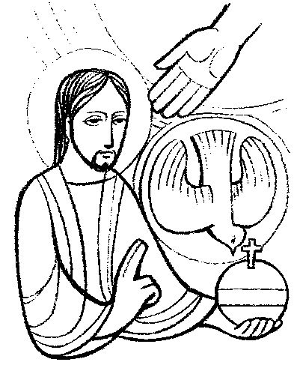
Un Dios-Padre, fuente de vida,
generosidad desbordante,
que nos lo da todo, y
nos crea con capacidad de crear.

Un Dios-Hijo,
su palabra y su encanto,
diálogo permanente,
comunicación plena,
entrega total.

Un Dios-Espíritu,
abrazo vivo,
comunión profunda,
llama de amor viva.

Que venga tu Espíritu,
el Tuyo y el de Jesús,
y se adueñen de nuestros corazones
y empiece a reinar en ellos con fuerza,
para que nuestra vida sea
amor compartido en comunidad,
y signo de esperanza para el mundo.

Canto final: Himno Trinitario.

